<https://kubernetes.io/docs/tutorials/hello-minikube/>

<https://www.youtube.com/watch?v=U0zFlmegodE&t=1697s&ab_channel=%D0%A3%D0%B3%D0%BE%D0%BB%D0%BE%D0%BA%D1%81%D0%B5%D0%BB%D1%8C%D1%81%D0%BA%D0%BE%D0%B3%D0%BE%D0%B4%D0%B6%D0%B0%D0%B2%D0%B8%D1%81%D1%82%D0%B0>

1. Устанавливаем minikube/kubeclt

2. Запускаем minicube (minikube start)

Можно использовать такую команду для запуска в докер контейнере с аддоном ingres и insecure registry (хз зачем)



Можно просто использовать команду minikube star

3. Можно отткрыть панель интсрументов командой(minikube dashboard)

(minikube dashboard –url)(чтобы получить ссылку)

4. Можно создать новый (kubectl create namespace <название>)

5. Делаем нэймспейс по умолчанию чтобы не пропичывать его в каждой команде:

(kubectl config set-context --current –namespace <название>)

6. Создаём первый deployment

kubectl create deployment hello-node --image=registry.k8s.io/e2e-test-images/agnhost:2.39 -- /agnhost netexec --http-port=8080

# Описание команды (РАЗВЕРНУТЬ)

kubectl: Это командная строка для взаимодействия с Kubernetes . Она позволяет вам управлять кластером Kubernetes, создавая, обновляя и удаляя ресурсы.

create deployment: Эта часть команды указывает kubectl создать новый ресурс типа Deployment. Deployment в Kubernetes управляет набором реплик подов, обеспечивая их создание, обновление и масштабирование.

hello-node: Это имя, которое вы даете вашему Deployment. Оно должно быть уникальным в пределах одного пространства имен в кластере Kubernetes.

--image=registry.k8s.io/e2e-test-images/agnhost:2.39: Этот флаг указывает, какой Docker-образ использовать для подов, которые будут созданы в рамках этого Deployment. В данном случае используется образ agnhost версии 2.39, который находится в реестре registry.k8s.io в каталоге e2e-test-images.

--: Двойное тире используется для разделения командных аргументов kubectl от аргументов, которые будут переданы контейнеру. Все, что идет после --, будет передано как аргументы запуска контейнера.

/agnhost netexec --http-port=8080: Это команда, которая будет выполнена внутри контейнера. В данном случае, она запускает исполняемый файл /agnhost с подкомандой netexec, которая запускает сетевой сервер, и указывает ему использовать порт 8080 для HTTP-запросов.

# 7. Смотрим список деплойментов и что все они готовы



Скрин взят для примера название будет другое

(Может потребоваться некоторое время, чтобы модуль стал доступен. Если вы видите «0/1», повторите попытку через несколько секунд.)

8. Можем посмотреть подробности об деплойментсе

(kubectl describe deployments <название>)

9. Получаем список подов

(kubectl get pods)

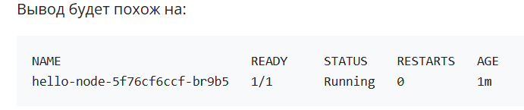

Можем взять имя пода и посмотреть информацию о нем

(kubectl describe pod <название пода>)

10. expose deployment

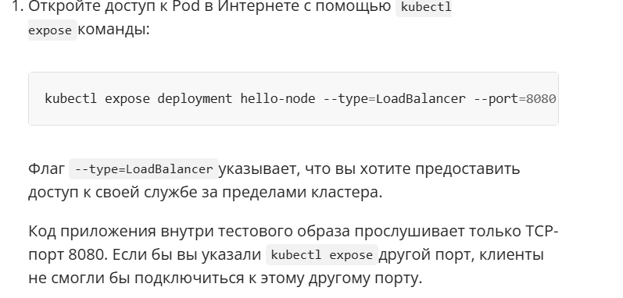

Type мог бы быть NodePort и тогда мы могли бы поменять port а с этим вроде нельзя

11. Прописываем (kubectl get service) если мы указали всё как в команде с прошлого примера то у нас откроется браузер(после сед шага.). Мы могли указать и свой порт но тогда нам нужно было бы использовать ip миникуба и открывать всё самостоятельно + порт после двоеточия (хз почему но оно так не работает выполняем шаг 12)



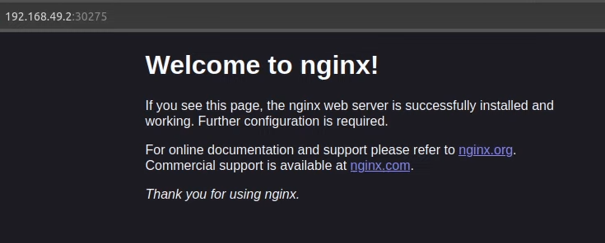

12. Открываем в браузере

minikube service <название сервиса>

13. далее в статье по ссылке сверху есть еще инфа по адднонам и доп команды